El perfil d'usuari
Igual que succeeix a la majoria de les plataformes, també en Aules disposem d'un perfil, mitjançant el qual ens donem a conéixer a la resta d'usuaris de l'aula virtual. Per això, després d'accedir per primera vegada a l'aula, seria interessant que editem el nostre perfil de cara als altres usuaris.
Tal com indicàvem en el punt dels EVAs, has de tenir en compte que ens trobem amb una formació a distància on els altres usuaris no tenen per què conéixer-te personalment (tant alumnat com a professorat). És per això que per poder identificar-nos, és convenient que incloguem una foto i una breu descripció sobre nosaltres (indicant informació rellevant com la nostra especialitat, nivell i/o centre on impartim classe).

Mostrar el perfil
Per veure el nostre perfil personal, hi ha prou amb prémer sobre el nostre nom i seleccionar l'opció Mostra el perfil:
Vista en ordinadors
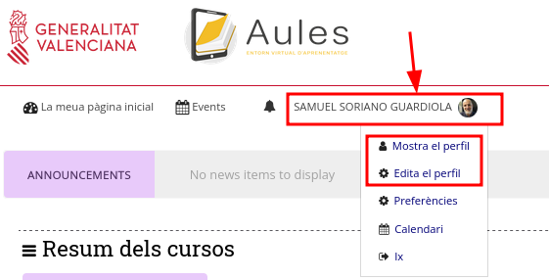
Podrem comprovar tota la informació disponible sobre nosaltres:
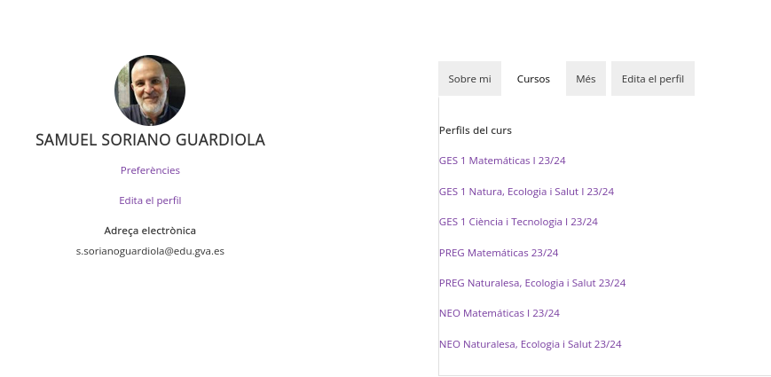
Com es pot observar, existeix molta informació rellevant que podrem utilitzar per obtenir una millor idea de l'usuari.

Editar el nostre perfil
El següent pas seria editar el nostre perfil. Premerem sobre el nostre nom i seleccionarem l'opció Editar perfil.
Vista dispositius mòbils
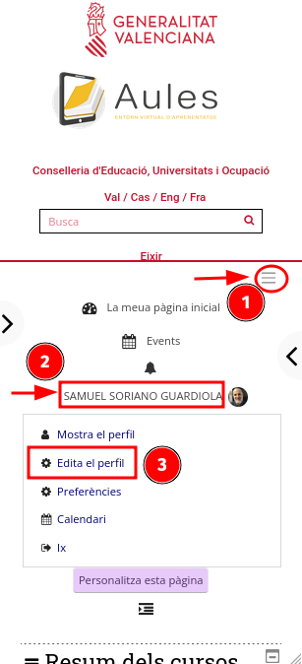
Una vegada seleccionada aquesta opció, apareixerà el nostre perfil complet. En aquesta pàgina s'alterna informació personal amb preferències d'ús de la plataforma.
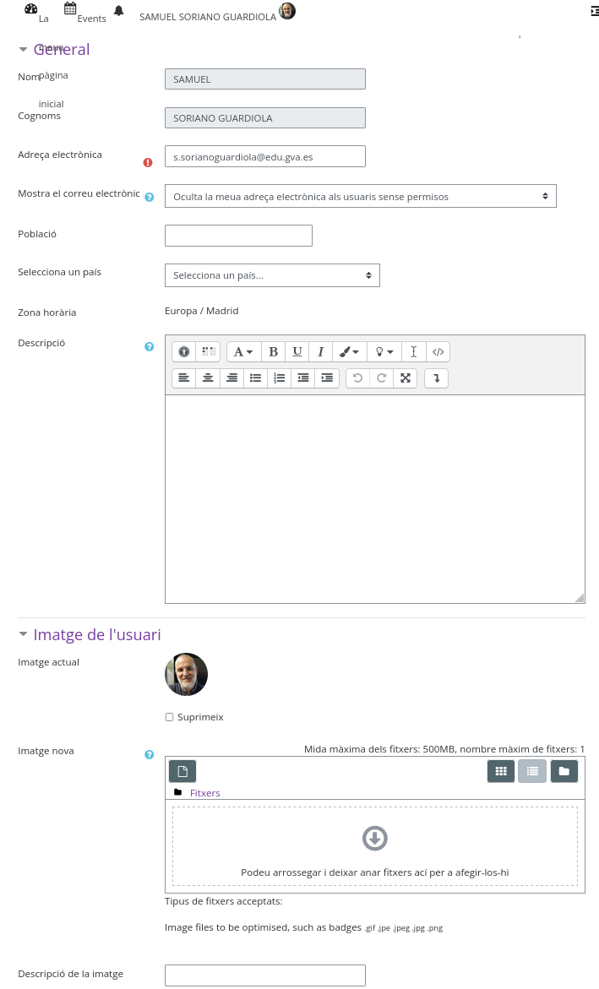
Podem comprovar que el nostre nom, cognoms i adreça electrònica són correctes; així com la ciutat i el país. A més, com la majoria de les plataformes, Moodle permet triar l'idioma amb el qual anem a treballar (n'hi ha prou amb seleccionar l'idioma desitjat en el quadre desplegable).
A la secció Descripció podem escriure una mica d'informació sobre nosaltres (ocupació actual, aficions, o qualsevol cosa que ens vinga de gust que els companys de curs coneguen de nosaltres) i en la d'Interessos, podem afegir una llista d'aquells que considerem més rellevants.
Adaptació del curs: Aules nivell inicial

